Refereerbijeenkomst d.d. 24 juni 2021 – 12.00 tot 13.00 uur
Spreker: Bert Tomson

TITEL
Klinische gegevens over het gebruik van een “epitopen match” voor refractaire patiënten met HLA antistoffen.
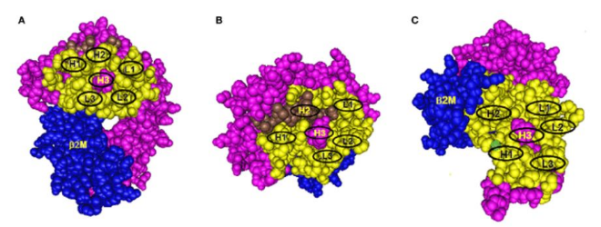

KWALIFICATIE VAN DE SPREKER
drs. T.A.S. Tomson, transfusiearts, Unit Transfusiegeneeskunde, Sanquin Bloedbank

DOELGROEP (AFDELING, GROEP)
Unit transfusiegeneeskunde
Medische donorzaken

SAMENVATTING
De ondersteuning van refractaire HLA geïmmuniseerde patiënten met HLA gematchte trombocytenproducten is een klinisch belangrijke, maar ook kostbare voorziening. De kosten zitten voor een groot deel in het typeren op HLA van voldoende donors.
Het zoeken van een juiste donor op HLA kenmerken gebeurt meestal op “antigeen nivo”. Sinds een aantal jaren worden match algoritmen beschreven, waarmee in de zelfde donorpool meer geschikte donors gevonden kunnen worden als de HLA epitopen van de patiënten en donors gematcht worden in plaats van naar de HLA antigenen. Recent is in de UK een eerste gerandomiseerde, dubbelblinde, cross-over klinische studie gedaan, die de klinische resultaten van deze 2 technieken voor 49 patiënten vergelijkt. De studie laat zien dat de “epitoop match” niet inferieur was aan de “antigeen match”.

LITERATUUR
1. An epitope-based approach of HLA-matched platelets for transfusion: a noninferiority crossover randomized trial, Judith C. Marsh et al, (Blood. 2021;137(3):310-322)

